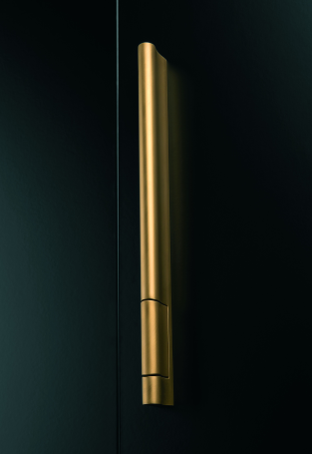 | 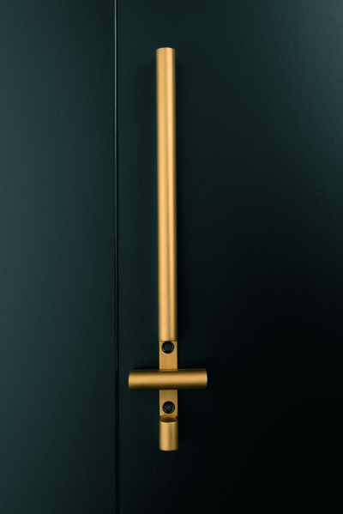
madlo YES! s integrovaným zámkem - odemčeno | madlo YES! s integrovaným zámkem - uzamčeno
Elegance skrytého zámku? YES!
Důvtipná jednoduchost… I tak by se dala nazvat novinka ve dveřním kování – madlo YES!, které ve svém subtilním těle dokonale skrylo funkční zámek. „Do konstrukce novinkového madla YES!, které bylo speciálně navrženo pro systém Magnetic, jsme zakomponovali skrytý WC/koupelnový zámek. Pokud chceme dveře uzamknout, stačí, když pootočíme skrytým ovládacím segmentem ve spodní části madla o 90 stupňů,“ vysvětluje Roman Ulich, autor návrhu důmyslné konstrukce madla YES! ze společnosti M&T, jediného českého výrobce designového dveřního kování, a pokračuje: „Toto řešení jsme vymysleli s ohledem na každodenní situace, kdy je potřeba kvůli soukromí zajistit dveřní křídlo proti nechtěnému otevření, a zároveň s ohledem na zachování minimalistického vzezření dveřního kování a designové čistoty dveří.“
Madlo YES! je vyráběné v deseti povrchových úpravách a pěti délkách od 110 do 910 mm, a to buď v plné variantě, nebo s otvorem pro uchopení dvěma prsty. www.magnetic-mt.cz.

Material & Technology s.r.o. – M&T
První a zároveň jediný český výrobce dveřních klik využívající moderní technologie pro žádané a velmi kvalitní povrchové úpravy - matný nikl a nitrid titanu v několika barevných odstínech. U svých výrobků klade hlavní důraz na kvalitu, mnohaletou funkčnost a moderní design. Nové designy vznikají přímo pod rukama pracovníků firmy od návrhu až po realizaci ve výrobě. Pro spokojenost zákazníků je připraven kompletní výrobní program včetně okenních klik, bezpečnostních rozet, madel, pantů, posuvných systémů, kování na skleněné dveře a dalších požadovaných doplňků - vždy ucelený sortiment ve stejném designu, povrchové úpravě a barvě. www.kliky-mt.cz
Kontaktní osoba pro média:
Mgr. Martina Rychetská, DENDRIT, s.r.o.
Tel: 567 301 011, mobil: 731 110 557, mrychetska@dendrit.cz

